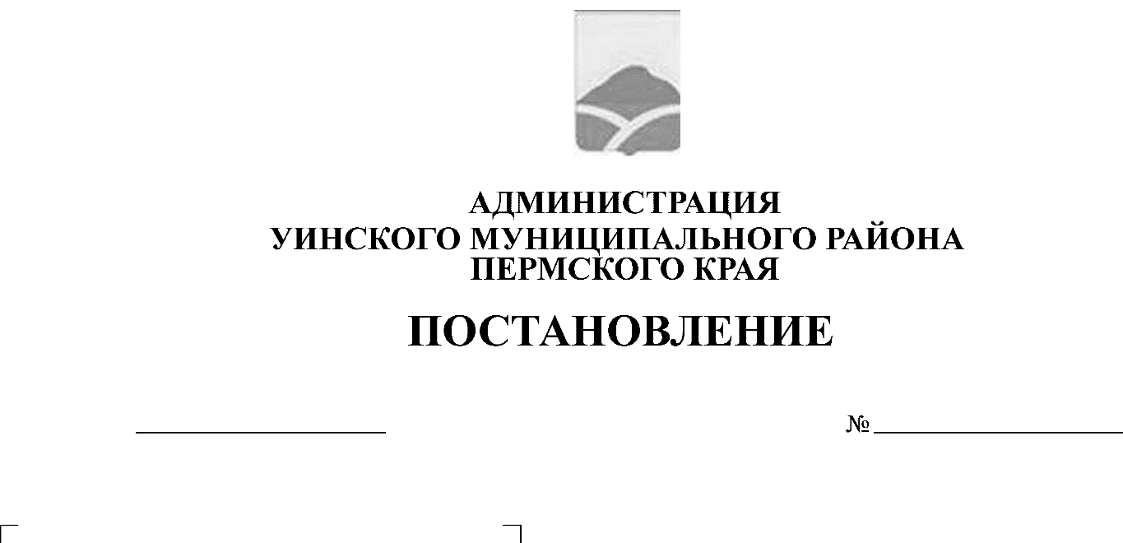
от 23.01.2019 № 20-259-01-03
О закреплении муниципальных образовательных организаций за конкретными территориями Уинского муниципального района на 2019 год

В соответствии с пунктом 6 части 1статьи 9 Федерального закона от 29.12.2012 №273-ФЗ «Об образовании в Российской Федерации», Уставом Уинского муниципального района, в целях организации предоставления общедоступного и бесплатного дошкольного, начального общего, основного общего, среднего общего образования по основным общеобразовательным программам в муниципальных образовательных организациях Уинского муниципального района, обеспечения учета детей, подлежащих обучению по образовательным программам дошкольного, начального общего, основного общего, среднего общего образования, администрация Уинского муниципального района
ПОСТАНОВЛЯЕТ:
1. Закрепить муниципальные образовательные организации, реализующие образовательные программы дошкольного, начального общего, основного общего, среднего общего образования, за конкретными территориями Уинского муниципального района согласно приложению к настоящему постановлению.
2. Разместить данное постановление на официальном сайте Уинского муниципального района в сети Интернет.
3. Постановление вступает в силу с момента подписания.
4. Контроль над исполнением постановления возложить на заместителя главы администрации района по развитию инфраструктуры, председателя комитета по управлению имуществом Айтуганова Р.Р.

Глава муниципального района А.Н. Зелёнкин

Приложение
к постановлению
администрации Уинского
муниципального района

Муниципальные образовательные организации, закрепленные за конкретными территориями Уинского муниципального района на 2019 год

№ п/п | Наименование муниципальной образовательной организации | Наименование территории, за которыми закрепляются образовательные организации
1 | Муниципальное бюджетное общеобразовательное учреждение «Уинская средняя общеобразовательная школа» | с.Уинское  д.Горшковский Выселок  д.Екатериновка  д.Забродовка  п.Иренский  д.Казьмяшка  д.Козловка  д.Кочешовка  д.Салаваты  д.Салакайка  д.Шамагулы  с.Верхний Сып  с.Нижний Сып  д.Средний Сып
2 | Муниципальное бюджетное общеобразовательное учреждение «Аспинская средняя общеобразовательная школа» | с. Аспа  п. Аспинский  д.Малая Аспа  д.Красногорка  д.Большой Ась  д.Малый Усекай  д.Мизево  д.Верх Тулва  д.Сосновка
3 | Муниципальное бюджетное общеобразовательное учреждение «Судинская средняя общеобразовательная школа» | с.Суда  с.Усановка  д.Михайловка  д.Луговая  д.Иштеряки  с. Воскресенское  с.Барсаи
4 | Муниципальное казенное общеобразовательное учреждение «Чайкинская средняя общеобразовательная школа» имени Героя Советского Союза Сибагатуллина Лутфуллы Сибаевича | с.Чайка  д.Усть-Телес
5 | Муниципальное казенное общеобразовательное учреждение «Воскресенская основная общеобразовательная школа» | с.Воскресенское  д.Грибаны  д.Губаны  с.Барсаи  д.Телес  д. Усть-Телес
6 | Муниципальное бюджетное общеобразовательное учреждение «Ломовская средняя общеобразовательная школа» | д.Ломь  д.Курмакаш  д.Митрохи  пос.Первомайский
7 | Муниципальное бюджетное общеобразовательное учреждение «Иштеряковская основная общеобразовательная школа» | д.Иштеряки
8 | Муниципальное бюджетное общеобразовательное учреждение «Верхнесыповская основная общеобразовательная школа» | с.Верхний Сып
9 | Муниципальное казенное общеобразовательное учреждение «Нижне-Сыповская основная общеобразовательная школа» | с.Нижний Сып  д.Средний Сып  д.Заозеровка  д.Малое Рогожниково  д.Чесноковка
10 | Муниципальное казенное общеобразовательное учреждение «Барсаевская начальная школа – детский сад» | с.Барсаи
11 | Муниципальное бюджетное общеобразовательное учреждение «Уинская вечерняя (сменная) общеобразовательная школа» | с.Уинское и другие населенные пункты Уинского района
12 | Муниципальное казенное дошкольное образовательное учреждение «Уинский детский сад» | с.Уинское  д.Горшковский Выселок  д.Екатериновка  д.Забродовка  п.Иренский  д.Казьмяшка  д.Козловка  д.Кочешовка  д.Салаваты  д.Салакайка  д.Шамагулы

Для обучающихся с. Верхний Сып среднее общее образование предоставляется в Муниципальном бюджетном общеобразовательном учреждении «Уинская средняя общеобразовательная школа»
Для обучающихся с. Нижний Сып среднее общее образование предоставляется в Муниципальном бюджетном общеобразовательном учреждении «Уинская средняя общеобразовательная школа»
Для обучающихся д. Средний Сып среднее общее образование предоставляется в Муниципальном бюджетном общеобразовательном учреждении «Уинская средняя общеобразовательная школа»
Для обучающихся д.Иштеряки среднее общее образование предоставляется в Муниципальном бюджетном общеобразовательном учреждении «Судинская средняя общеобразовательная школа», положение о предоставлении основного общего образования в Муниципальном казенном общеобразовательном учреждении «Воскресенская основная общеобразовательная школа» не распространяется на вновь принимаемых обучающихся из д. Иштеряки 01.02.2019.
Для обучающихся с.Воскресенское среднее общее образование предоставляется в Муниципальном бюджетном общеобразовательном учреждении «Судинская средняя общеобразовательная школа»
Для обучающихся с.Барсаи среднее общее образование предоставляется в Муниципальном бюджетном общеобразовательном учреждении «Судинская средняя общеобразовательная школа», основное общее образование в Муниципальном казенном общеобразовательном учреждении «Воскресенская основная общеобразовательная школа», положение о предоставлении основного общего образования Муниципальном бюджетном общеобразовательном учреждении «Судинская средняя общеобразовательная школа» не распространяется на вновь принимаемых обучающихся из д. Барсаи с 01.02.2019.
Для обучающихся д. Усть-Телес начальное общее, основное общее и среднее общее образование предоставляется в Муниципальном казенном общеобразовательном учреждении «Чайкинская средняя общеобразовательная школа» им Сибагатуллина Л.С., положение о предоставлении начального общего и основного общего образования в МКОУ «Воскресенская ООШ» не распространяется на вновь принимаемых обучающихся из д. Усть-Телес с 01.02.2019.

